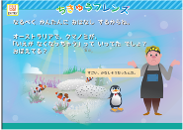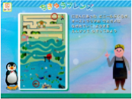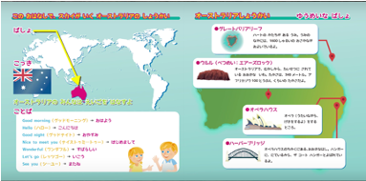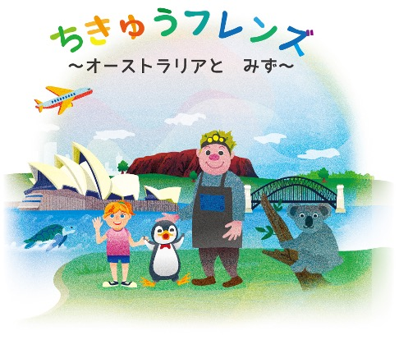

**プログラムの概要**



未来を担うこどもたちのSDGsの感性を育むべく、SDGsプログラムを取り入れています。先日、「オーストラリアと水」編の実施が終わりましたので

その際の様子を簡単にお伝えします。

　スカイがオーストラリアを訪れ、晴天が続く気候、シドニーの美しい街並、海の豊かさ等を満喫します。

　ところがある日を境に、街には不穏な空気が流れ、陸のコアラや、海の海亀等が苦しみ始めます。オーストラリアで一体何が起きたのでしょうか。水で苦しむオーストラリアを舞台に、生きていく上で欠かせない「水」について、子供たちに問いかけます。

SDGsの感性は、園とご家庭の両方で育むことが大切ですので、保護者の皆様からも、引き続き、「水は大切だね」「ごみを落とさないようにしようね」「きれいな海を守ろうね」といった会話を継続的に行っていただけると嬉しいです。次は、「ケニアと生き物」編を進めていきます。

ゴミが海に流れ着き海にいる生き物が食べ物と間違って食べちゃったりすることや、地球温暖化によって

クマノミのお家のサンゴ礁がなくなっていたりしていることを教材やワークブックを通して学びました。

デジタル絵本で、オーストラリアの国や文化について学んだり、

**実施内容**

**重要キーワード**

**水（雨）の重要性**

**水の循環**

**海のゴミ**

**温暖化**

**海の生き物の尊さ**

**保護者の皆様へ**

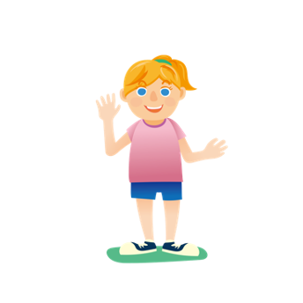



当日の写真の貼り付け

スペース

コメントスペース例：  
身体を動かしながら楽しくオーストラリアを学んでいました。

当日の写真の貼り付け

スペース

コメントスペース例：  
クマノミのお家がなくなっちゃうことを自分事として捉えていることがわかりました。

当日の写真の貼り付け

スペース

コメントスペース例：  
最後は皆で、園の近くのゴミを拾いました♪

**当日の様子**